WISE UP PAPYRUS EBP – TESTS FONCTIONNELS

Création d’un nouveau profil
Cliquez sur « Configure »
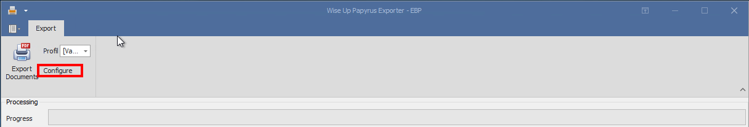
Onglet EBP Connexion :
Invoicing Application : Nom de l’application de Gestion Commerciale
Invoice export field : Nom du champ d’information libre du document de vente utilisé pour filtrer les envois
InvoicesExport : Valeur mise à jour pour le champ d’info libre après export du document de vente
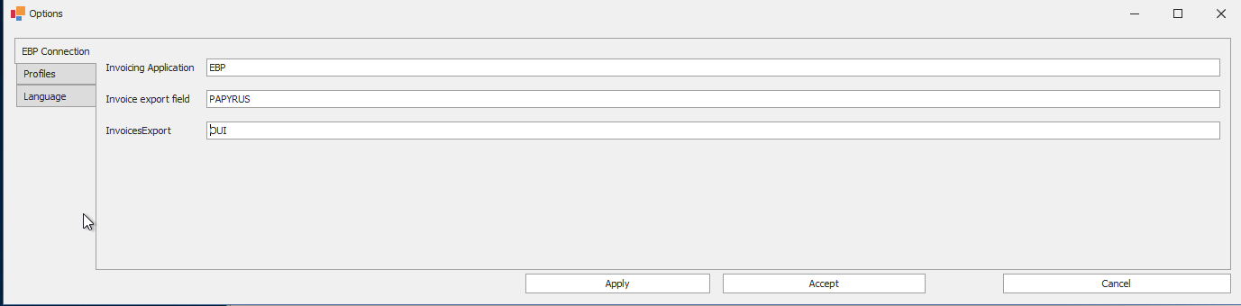
Onglet Profiles :
Atoo-Sync Password : Mot de passe définit dans le module Wise-Up Papyrus de la boutique web
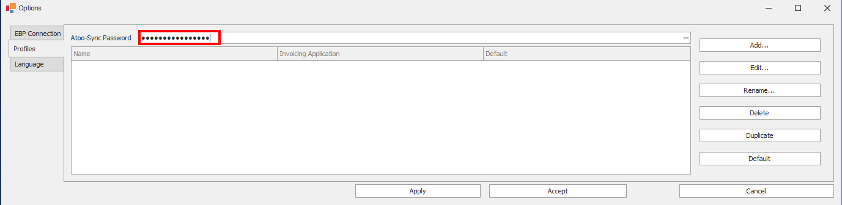
Module situé dans le gestionnaire de module de PrestaShop :
Wise-Up Papyrus > Configurer :
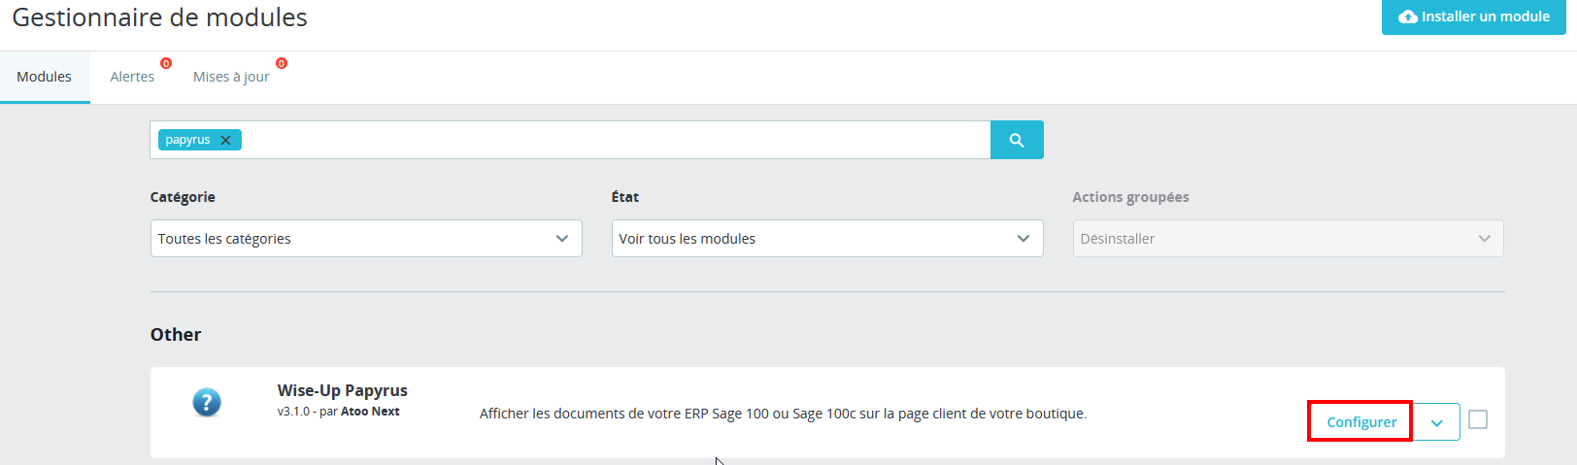
Copier le lien de mot de passe :
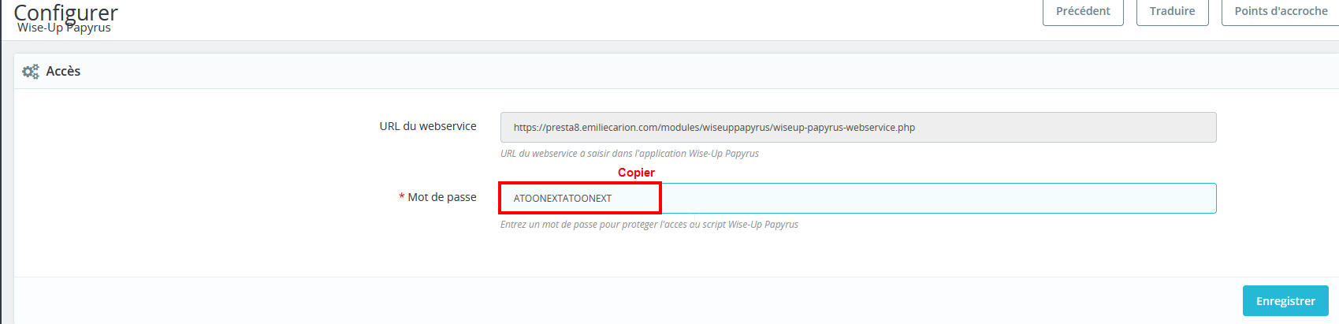

Créer un Profile :
Cliquez sur « Add… »
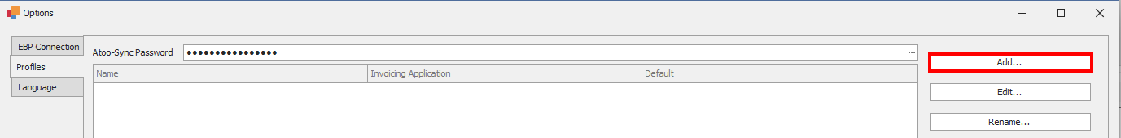
Profile name : nom de votre profil
Web Site : url du module Wise-Up Papyrus
Module situé dans le gestionnaire de module de PrestaShop :
Wise-Up Papyrus > Configurer :
Copier le lien de l’Url du webservice :
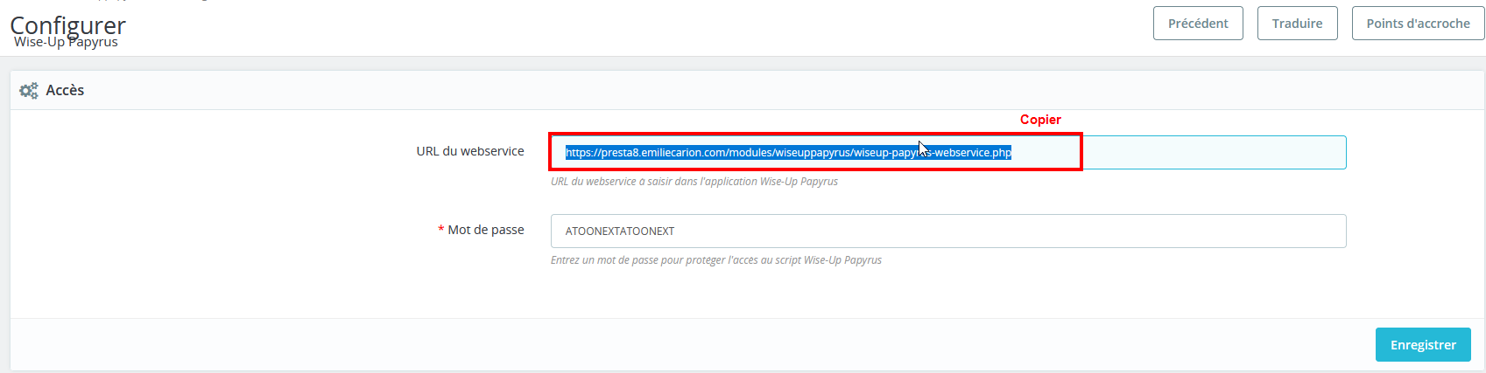
ERP : Sélectionnez votre application ERP
EBP Files : Sélectionnez votre base .ebp depuis l’explorateur de fichiers
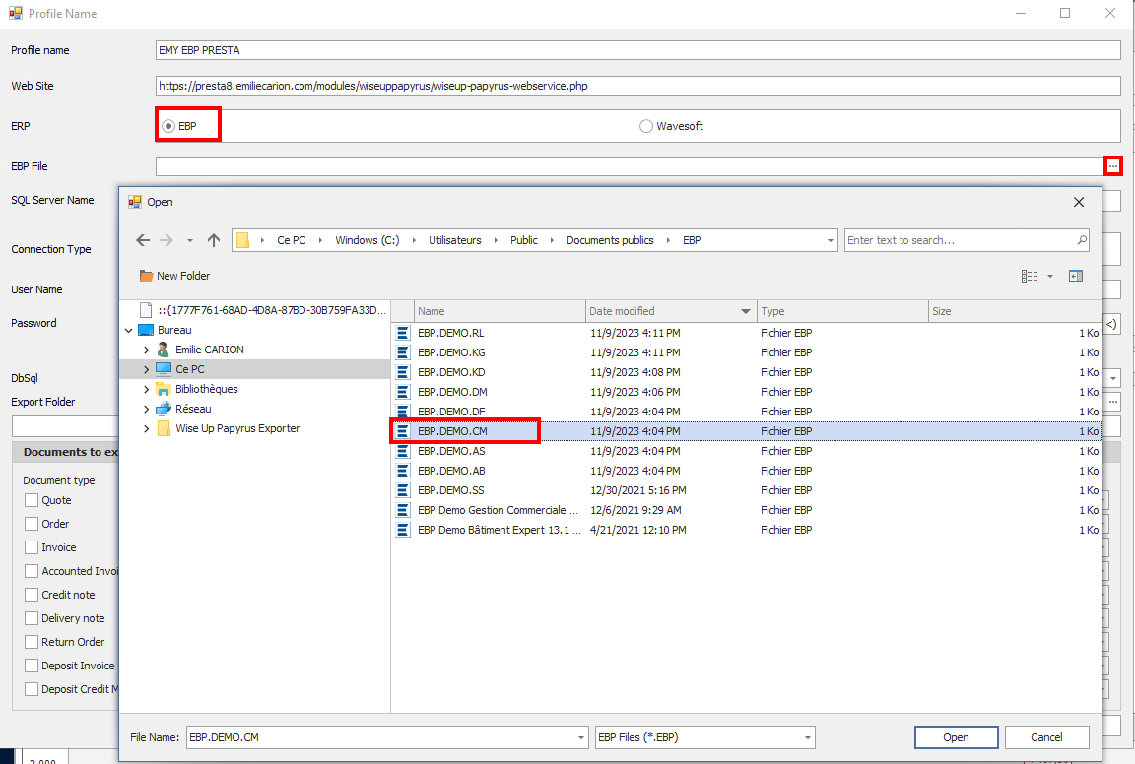
SQL Server name : Sélectionnez
Connection Type : Sélectionnez
User Name : Sélectionnez
Password : Sélectionnez
DbSql : Sélectionnez
Export Folder : Sélectionnez

